Screen Flow – Main Screen Top Menu

系統狀況 | 足球賽程 | 足球資訊 | 足球2資訊 | 其他地區 | 賽馬資訊 | 其他資訊 | 現場賠率 | 籃球資訊

足球資訊

足球 | << | 返回主頁 | 波膽 | 聯賽排名 | 射手榜 | 球員 | 球員Combo | 修改賽事分析 | 發送分析 | 數據 | 近績 | >>
 |  | 更新選單

上次行動:擷取球員名單(10:31:33)
狀態描述 |  | 
英超聯賽 - |  | 球員名稱 |  |  | 全選
號碼 | 位置 | 中文 | 英文 | 國家 | 出場 | 刪除
 |  | 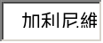 |  | 
 |  | 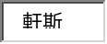
 |  | 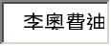
 |  | 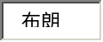
 |  | 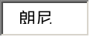
 |  | 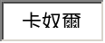
 |  | 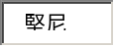
 |  | 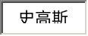
 |  | 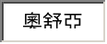
 |  | 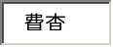
 |  | 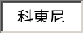

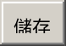 |  |  |  |  |  | 

